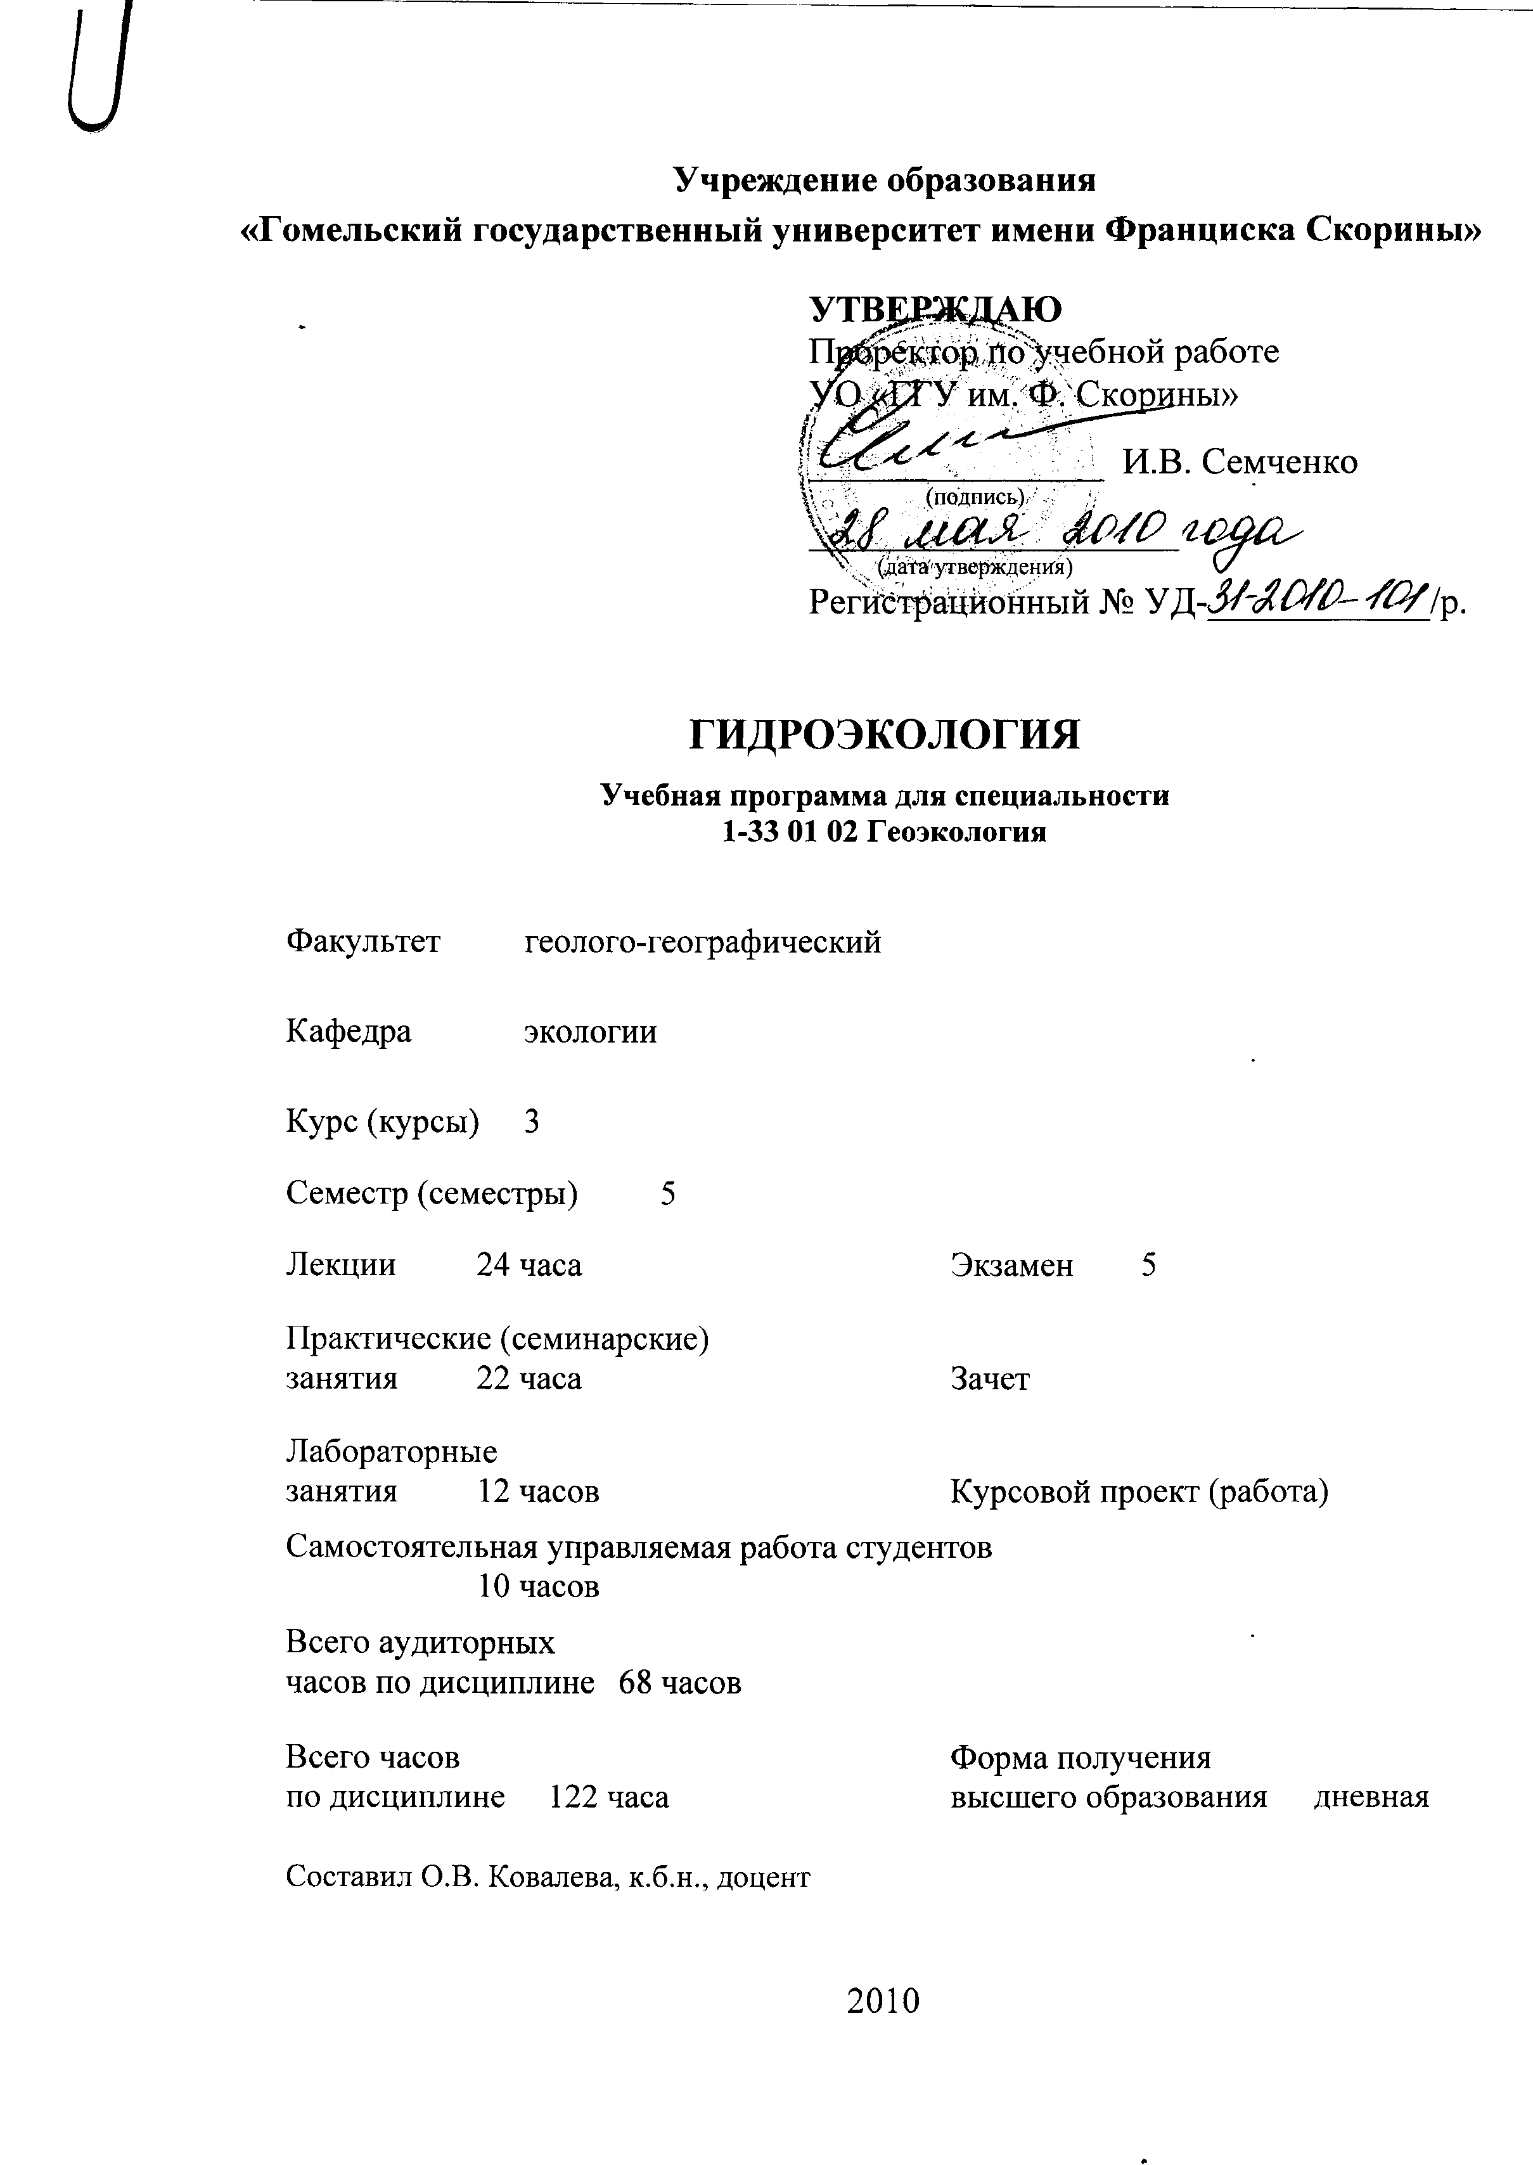
Учебная программа составлена на основе учебной программы, утвержденной ___ __________ 2010 г., регистрационный номер УД-___________/баз.

Рассмотрена и рекомендована к утверждению в качестве рабочего варианта
на заседании кафедры экологии

___ __________ 2010 г., протокол № __

Заведующий кафедрой
доцент ____________ О.В. Ковалева

Одобрена и рекомендована к утверждению
Методическим советом геолого-географического факультета

___ __________ 2010 г., протокол № __

Председатель
____________ И.О. Прилуцкий

Пояснительная записка

Гидроэкология – одна из основных учебных дисциплин в системе подготовки специалистов в области геоэкологии.
Цель дисциплины «Гидроэкология» – формирование у студентов представлений об экологических процессах, происходящих в водной среде, и умений управления ими с целью оптимизации использования водных ресурсов.
Необходимость изучения дисциплины определяется тем, что ее теоретические и практические аспекты лежат в основе ряда специальных дисциплин специальности 1-33 01 02 «Геоэкология».
Дисциплина «Гидроэкология» связана с такими дисциплинами специальности как «Общая экология», «Методы геоэкологических исследований». «Гидрология» и др. В ней изучаются общие и специальные вопросы гидроэкологии, рассматриваются сведения и характеристика гидросферы, основных экологических факторов водной среды, излагаются положения самоочищения водоемов и процессов формирования качества воды, освещаются последствия антропогенного воздействия на водоемы, дается характеристика основных групп гидробионтов, обосновывается необходимость рационального использования водных ресурсов. Знания, полученные во время изучения этой дисциплины, будут содействовать повышению уровня экологического образования студентов, пониманию ими механизмов функционирования водных экосистем, что послужит основой для решения многих практических задач, связанных с повышением продуктивности водоемов, улучшением качества воды, проведением водоохранных мероприятий.
Задачи дисциплины «Гидроэкология»: изучение экологических процессов в гидросфере в интересах ее освоения и оптимизации взаимодействия человеческого общества с водными экосистемами; оценка устойчивости и уязвимости водной экосистемы; исследование зависимостей круговоротов вещества и потоков энергии от факторов внешней среды, в том числе и антропогенных; установление путей повышения биологической продуктивности водоемов для получения из них наибольшего количества биологического сырья; оптимизация функционирования экосистем, создаваемых для очистки питьевых и сточных вод; изучение и проведение экспертной оценки экологических последствий зарегулирования, перераспределения и переброски стока рек, антропогенного изменения гидрологического режима озер и морей; создание научных основ охраны водных экосистем; оценка создаваемых промышленных, сельскохозяйственных и других предприятий с целью охраны водных ресурсов.
Выпускник должен:
знать:
– основные закономерности функционирования водных экосистем;
– экологическую зональность морей, рек и озер;
– основные факторы водной среды и адаптации к ним организмов;
– структуру гидробиоценозов;
– экологические группы гидробионтов;
– источники и виды антропогенных воздействий на гидросферу;
– факторы, влияющие на скорость самоочищения водоемов;
уметь:
– ориентироваться в гидроэкологических проблемах, возникающих на локальном, региональном и глобальном уровнях;
– оценивать устойчивость гидроэкосистем;
– определять класс качества воды на основе расчета индекса сапробности;
– работать с микроскопом и методами оценки качества воды.
Общее количество часов – 94; аудиторное количество часов – 48, из них: лекции – 22, лабораторные занятия – 16, самостоятельная управляемая работа студентов (СУРС) – 10. Форма отчётности – экзамен.

Содержание учебного материала

Гидроэкология как наука. Гидроэкология как наука о водных экосистемах. Предмет, задачи и методы гидроэкологии. Связь гидроэкологии с другими дисциплинами. История возникновения и развития гидроэкологии. Дифференциация современной гидроэкологии на отдельные отрасли и их характеристика. Основные направления гидроэкологии. Методы исследований в гидроэкологии.
Общая характеристика гидросферы. Понятие о гидросфере. Происхождение и формирование гидросферы. Гипотезы происхождения и развития гидросферы. Строение и характеристика гидросферы.
Водные ресурсы планеты. Запасы воды на планете.
Важнейшие свойства воды. Аномальные, свойства воды, обусловленные строением ее молекулы.
Круговорот воды и значение гидросферы. Водный баланс Земли. Понятие круговорота воды, его звенья. Биологический круговорот воды. Полезный сток. Значение гидросферы и биологическое значение воды.
Экологическая зональность водоемов. Экологическая зональность Мирового океана. Бенталь и пелагиаль океана, их характеристика и основные экологические зоны. Специфичность бентали как среды обитания.
Континентальные водоемы и водотоки, их экологическая зональность. Экологическая зональность озер.
Экологическая зональность речных систем. Экологические группы организмов и условия для их развития в различных зонах водоемов.
Основные физико-химические факторы водной среды. Механико-динамические свойства воды и грунта. Движения, вязкость, плотность воды, механический состав и плотность грунтов.
Температура, свет и другие колебательные явления. Термические и оптические свойства воды. Термоклин, стратификация. Звук, электричество и магнетизм.
Растворенные и взвешенные в воде вещества. Растворенные газы (кислород, углекислый газ, метан, сероводород); растворенные минеральные соли и классификация вод по содержанию солености; растворенные органические вещества; взвешенное в воде вещество (сестон). Понятие оксиклина, окисляемости.
Активная реакция среды и окислительно-восстановительный потенциал.
Экологическое значение факторов водной среды. Неоднородность условий среды в различных участках водоема. Устойчивость и адаптации гидробионтов к колебаниям факторов. Классификация организмов в зависимости от условий их обитания.
Экологические группы гидробионтов. Планктон. Характеристика, классификация, приспособления для взвешенного состояния в воде.
Нектон. Плавучесть, приспособления к активному движению.
Плейстон и нейстон. Приспособленность к жизни на стыке двух фаз.
Бентос и перифитон. Общая характеристика. Адаптация гидробионтов к бентосному образу жизни. Экологические группировки донных организмов. Перифитон – организмы обрастаний. Понятие экологической пластичности.
Гидробиоценозы как биологические системы гидросферы. Водная экосистема, ее состав и место в биосфере. Общая характеристика гидробиоценозов.
Структура гидробиоценозов.
Разнообразие гидробиоценозов. Трансформация вещества и энергии в гидробиоценозах.
Некоторые положения продукционной гидроэкологии. Биологическая продуктивность водных экосистем и пути ее повышения. Основные факторы, определяющие биологическую продуктивность водоемов. Методы определения первичной продукции. Методы определения вторичной продукции. Величина первичной и вторичной продукции в различных водоемах.
Антропогенное воздействие на гидросферу. Использование пресной воды. Круговорот воды в обществе.
Источники и последствия антропогенных воздействий на гидросферу. Приоритетные загрязнители водных экосистем. Загрязнение поверхностных и подземных вод. Классификация загрязнений. Экологические последствия загрязнения пресноводных и морских экосистем. Евтрофирование водоемов: причины, последствия, меры борьбы. Истощение поверхностных и подземных вод. Экологические последствия создания водохранилищ.
Загрязненная вода и здоровье человека. Заболевания, сокращение продолжительности жизни. Основные токсиканты водной среды.
Общие сведения о методах очистки сточных вод. Защита и рациональное использование водных ресурсов.
Естественное самоочищение водоемов. Понятие о самоочищении водоемов. Факторы самоочищения: физические, химические, биологические.
Роль отдельных групп гидробионтов в самоочищении водоемов. Минерализация органического вещества, биоседиментация и биологическая детоксикация.
Скорость самоочищения, мероприятия по его усилению. Условия, влияющие на скорость самоочищения водоемов. Пути усиления процессов самоочищения
Мониторинг поверхностных вод и биоиндикация. Мониторинг поверхностных вод. Контроль качества водной среды и мониторинг. Основные положения Рамочной водной директивы Европейского Союза.
Биоиндикация. Биологический контроль и системы биоиндикации. Биомаркеры и биоиндикаторы. Показатели, характеризующие состояние гидроэкосистем.
Водные ресурсы Беларуси. История изучения. Этапы изучения, основные результаты исследований.
Состояние водных ресурсов Беларуси. Гидрографическая сеть на территории Беларуси.
Важнейшие водные объекты Беларуси, их характеристика. Краткое описание основных рек, озер и водохранилищ Беларуси.
Биоразнообразие водных экосистем Беларуси.
Водные ресурсы Полесского региона. Краткая характеристика, основные реки и озера, их состояние.

Учебно-методическая карта дисциплины
Номер раздела, темы, занятия | Название раздела, темы, занятия; перечень изучаемых вопросов | Количество аудиторных часов |  |  |  | Материальное обеспечение занятия (наглядные, методические пособия и др.) | Литература | Формы контроля  знаний
Номер раздела, темы, занятия | Название раздела, темы, занятия; перечень изучаемых вопросов | лекции | практические  (семинарские)  занятия | лабораторные  занятия | контролируемая  самостоятельная работа студента |  | Литература | Формы контроля  знаний
1 | 2 | 3 | 4 | 5 | 6 | 7 | 8 | 9
1 | Гидроэкология как наука (2 ч.)  1. Предмет, задачи и методы дисциплины  2. Связь гидроэкологии с другими дисциплинами  3. История возникновения и развития гидроэкологии  4. Основные направления гидроэкологии | 2 |  |  |  | УМК | [1]  [2]
2 | Общая характеристика гидросферы (2 ч.)  1. Происхождение и формирование гидросферы  2. Водные ресурсы планеты  3. Важнейшие свойства воды  4. Круговорот воды и значение гидросферы | 2 |  |  |  | УМК | [2]  [3]
3 | Экологическая зональность водоемов (2 ч.)  1. Экологическая зональность Мирового океана и морей  2. Экологическая зональность озер  3. Экологическая зональность речных систем | 2 |  |  |  | Раздаточный материал, УМК | [1]  [2]
4 | Основные физико-химические факторы водной среды (14 ч.)  1. Механико-динамические свойства воды и грунта  2. Температура, свет и другие колебательные явления  3. Растворенные и взвешенные в воде вещества  4. Активная реакция и окислительно-восстановительный потенциал | 4 |  | 8 | 2 | Раздаточный материал, УМК | [5]  [7] | Защита отчетов по лабораторным работам
5 | Экологические группы гидробионтов (8 ч.)  1. Планктон  2. Нектон  3. Плейстон и нейстон  4. Бентос и перифитон | 2 |  | 6 |  | УМК, схемы | [1]  [5]  [7] | Защита отчетов по лабораторным работам
6 | Гидробиоценозы как биологические системы гидросферы (4 ч.)  1. Общая характеристика гидробиоценозов  2. Структура гидробиоценозов  3. Разнообразие гидробиоценозов | 2 |  |  | 2 | УМК | [1]  [2]  [4] | Письменное тестирование
7 | Антропогенное воздействие на гидросферу (4 ч.)  1. Использование пресной воды  2. Источники и последствия антропогенных воздействий на  гидросферу  3. Загрязненная вода и здоровье человека  4. Общие сведения о методах очистки сточных вод | 2 |  |  | 2 | Раздаточный материал, УМК | [4]  [6]  [7] | Письменное тестирование
8 | Естественное самоочищение водоемов (2 ч.)  1. Понятие о самоочищении водоемов  2. Факторы самоочищения  3. Роль отдельных групп гидробионтов в самоочищении водоемов  4. Скорость самоочищения, мероприятия по его усилению | 2 |  |  |  | УМК | [2]  [3]  [
9 | Мониторинг поверхностных вод и биоиндикация (6 ч.)  1. Мониторинг поверхностных вод  2. Биоиндикация | 2 |  | 2 | 2 | Таблицы, УМК | 1]  [2]  [4] | Защита отчетов по лабораторной работе
10 | Водные ресурсы Беларуси (4 ч.)  1. История изучения  2. Состояние водных ресурсов Беларуси  3. Важнейшие водные объекты Беларуси, их характеристика  4. Население водных экосистем Беларуси  5. Водные ресурсы Полесского региона, их охрана | 2 |  |  | 2 | Таблицы, схемы | [6]  [13]  [15] | Письменное тестирование
 | Итого часов | 22 |  | 16 | 10 |  |  | Экзамен

Информационно-методическая часть

Перечень лабораторных работ
- Определение цветности воды.
- Определение мутности воды.
- Определение прозрачности, цвета, рН, кислотности и щелочности воды.
- Определение растворенного в воде кислорода по методу Винклера.
- Водоросли фитопланктона, знакомство с представителями.
- Водоросли фитопланктона, вызывающие цветение воды.
- Знакомство с представителями зоопланктона.
- Оценка качества воды водоема по гидробиологическим показателям

Формы контроля знаний
- Защита отчетов по лабораторным работам.

Темы для защиты отчетов по лабораторным работам
- Сущность фотоколориметрического метода исследований.
- Принцип построения калибровочной кривой.
- Сущность метода Винклера.
- Причины и последствия «цветения» водоемов.
- Меры борьбы с «цветением» водоемов.
- Группы индикаторных организмов и понятие сапробности воды.
- Преимущества биологического метода оценки качества воды перед другими.

Темы тестовых заданий
- Структура гидробиоценозов.
- Виды антропогенных воздействий на гидросферу.
- Состояние водных ресурсов Беларуси.

Рекомендуемая литература

Основная
- Ковалева, О.В. Гидроэкология: учебно-методический комплекс / О.В. Ковалева, И.Ф. Рассашко. – ГГУ им. Ф. Скорины. – Мн: Право и экономика, 2009. – 160 с.
- Романенко, В.Д. Основы гидроэкологии: учебник для вузов / В.Д. Романенко. – Киев: Генеза, 2004.- 664 с.
- Колупаев, Б.И. Гидроэкология: учебное пособие / Б.И. Колупаев, О.В. Светлакова. - Йошкар-Ола: МарГТУ, 2004. - 152 с.
- Тарасов, В.И. Гидросфера: учебное пособие / В.И. Тарасов. – Л.: Наука, 2004. – 180 с.
- Константинов, А.С. Общая гидробиология / А.С. Константинов. – М.: Высшая школа, 1986. – 472 с.
- Лундин, Л.-К. Использование и менеджмент водных ресурсов / Л.-К. Лундин. – Уппсала, 2000. – 264 с.
- Прожорина, Т.И. Экологическая гидрохимия: учебное пособие / Т.И. Прожорина. – Воронеж, 2004. – 129 с.

Дополнительная
- Одум, Ю. Экология / Ю. Одум. Том 1. – М.: Мир, 1986. – 328 с.
- Коробкин, В. И. Экология / В. И. Коробкин, Л. В. Передельский. – Ростов-на-Дону: Феникс, 2000. – 576 с.
- Окружающая среда: энциклопедический словарь-справочник: в 2-х томах. – М.: Прогресс, 1999. – Т.1. –304 с. Т.2. –304 с.
- Энцыклапедыя. Блакiтны скарб Беларусi / Рэд. калегiя: Г.П. Пашкоў, Л.В. Календа, Т.I. Жукоўская [i iнш.], 2007. – Мн.: Беларуская энцыклапедыя. – 480 с.
- Якушко, О.Ф. Озероведение. География озер Белоруссии: Учебное пособие для студентов географических специальностей вузов / О.Ф. Якушко. – Мн.: Вышэйшая школа, 1981. – 203 с.
- Ясовеев Н.Г. Водные ресурсы Республики Беларусь / Н.Г. Ясовеев, О.В. Шершнев, И.В. Кирвель. – Мн.: БГПУ, 2005. – 296 с.
- Определитель пресноводных беспозвоночных Европейской части СССР / Под ред. Л.А. Кутиковой и Я.И. Старобогатова. – Л.: Гидрометеоиздат, 1977. – 511 с.
- Определитель пресноводных беспозвоночных России и сопредельных территорий / под ред. С.Я. Цалолихина. – Т. 1: Низшие беспозвоночные. – СПб., 1994. – 396 с.
- Определитель пресноводных беспозвоночных России и сопредельных территорий / под ред. С.Я. Цалолихина. – Т. 2: Ракообразные. – СПб., 1995. – 632 с.

ПРОТОКОЛ СОГЛАСОВАНИЯ УЧЕБНОЙ ПРОГРАММЫ
ПО ИЗУЧАЕМОЙ УЧЕБНОЙ ДИСЦИПЛИНЕ
С ДРУГИМИ ДИСЦИПЛИНАМИ СПЕЦИАЛЬНОСТИ

Название  дисциплины,  с которой  требуется согласование | Название  кафедры | Предложения  об изменениях в содержании учебной программы  по изучаемой учебной  дисциплине | Решение, принятое кафедрой, разработавшей учебную программу (с указанием даты и номера протокола)
Общая экология | Кафедра экологии |  | Рекомендовать к утверждению учебную программу в представленном варианте  протокол № 9 от 22.03.2010
Охрана окружающей среды | Кафедра экологии |  | Рекомендовать к утверждению учебную программу в представленном варианте  протокол № 9 от 22.03.2010

ДОПОЛНЕНИЯ И ИЗМЕНЕНИЯ К УЧЕБНОЙ ПРОГРАММЕ
ПО ИЗУЧАЕМОЙ УЧЕБНОЙ ДИСЦИПЛИНЕ
на _____/_____ учебный год

№№  пп | Дополнения и изменения | Основание

Учебная программа пересмотрена и одобрена на заседании кафедры
экологии
(протокол № ____ от ________ 20__ г.)
Заведующий кафедрой
экологии
к.б.н., доцент __________________ О.В. Ковалева

УТВЕРЖДАЮ
Декан геолого-географического факультета УО «ГГУ им. Ф. Скорины»
к.г.-м.н., доцент __________________ А.П. Гусев

